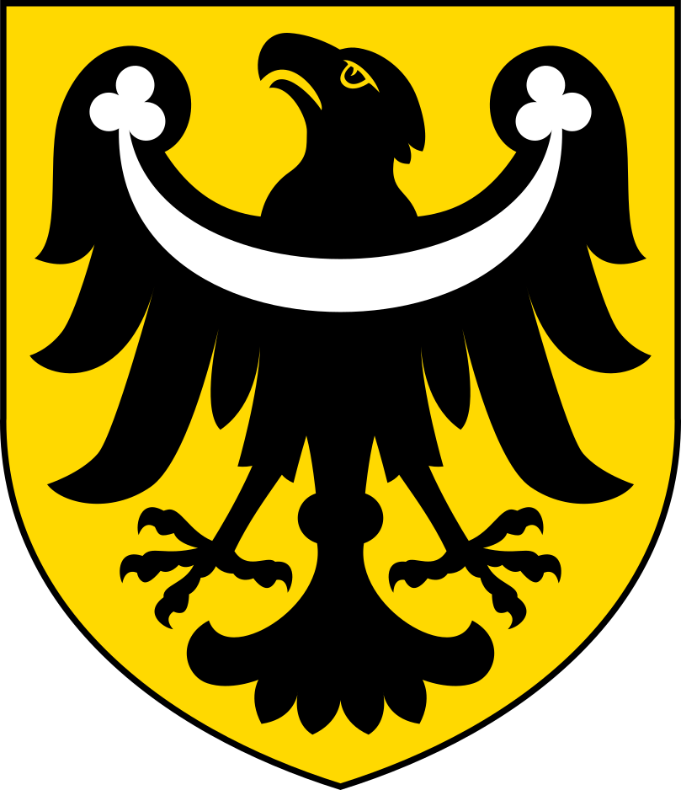 | Starostwo Powiatowe w Brzegu  ul. Robotnicza 20, 49-300 Brzeg  centrala tel. (+48) 77 444 79 00 (do 02)  www.brzeg-powiat.pl

Brzeg, dnia 16 września 2020 r.

OGŁOSZENIE O NABORZE DO KOMISJI KONKURSOWEJ

Na podstawie art. 15 ust. 2d ustawy z dnia 24 kwietnia 2003r. o działalności pożytku publicznego i o wolontariacie (Dz. U. z 2020 r. poz. 1057), Starosta Powiatu Brzeskiego zaprasza osoby wskazane przez organizacje pozarządowe lub podmioty wymienione w art. 3 ust. 3 ww. ustawy do prac w komisji konkursowej do opiniowania ofert złożonych w otwartym konkursie ofert na powierzenie realizacji zadania z zakresu prowadzenia punktów nieodpłatnej pomocy prawnej lub nieodpłatnego poradnictwa obywatelskiego oraz edukacji prawnej na terenie powiatu brzeskiego w 2021r.

Propozycje należy składać na formularzu dostępnym na stronie Biuletynu Informacji Publicznej Starostwa Powiatowego w Brzegu w zakładce ORGANIZACJE POZARZĄDOWE > WSPÓŁPRACA Z ORGANIZACJAMI POZARZĄDOWYMI - 2020 na adres: Starostwo Powiatowe w Brzegu ul. Robotnicza 20, 49-300 Brzeg, bądź za pomocą poczty elektronicznej na adres email: i.piotrowiak@brzeg-powiat.pl, bądź systemem ePUAP na adres /powiatbrzeg/domyslna do dnia 25 września 2020r.

W skład komisji konkursowej, zgodnie z art. 15 ust. 2d wyżej cytowanej ustawy, wchodzą osoby wskazane przez organizacje pozarządowe lub podmioty wymienione w art. 3 ust. 3 tejże ustawy, z wyłączeniem osób wskazanych przez organizacje pozarządowe lub podmioty wymienione w art. 3 ust. 3 biorące udział w konkursie.

Starosta
( - )
Jacek Monkiewicz

